Химия
Тема: «Водородные соединения неметаллов »
Задание: Прочитать лекцию и законспектировать со всеми таблицами.
Ответы присылать на электронную почту g.arshanova@yandex.ru Viber, WhatsApp 89233539536,
Работу необходимо подписывать и ставить дату проведения урока.
Работы присылать 28.04.20.

Лекция. Водородные соединения неметаллов
Водородные соединения неметаллов представляют собой газообразные соединения, кроме воды. Они летучие и легкоподвижные, быстроиспаряемые.
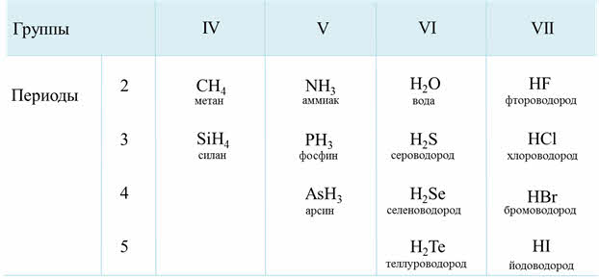
Электроотрицательность неметаллов больше электроотрицательности водорода, поэтому в водородных соединениях неметаллы проявляют минимальную отрицательную степень окисления: углерод — минус четыре, азот — минус три, фосфор — минус три и так далее.
Водородные соединения неметаллов проявляют основные, кислотные или амфотерные свойства. Водородные соединения неметаллов являются, как правило, сильными восстановителями.
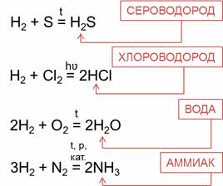
Так, углероду соответствует водородное соединение – метан, кремнию – силан, азоту – аммиак, фосфору – фосфин, мышьяку – арсин, кислороду – вода, сере – сероводород, селену – селеноводород, тэллуру – тэллуроводород, фтору – фтороводород, хлору – хлороводород, брому – бромоводород, йоду – йодоводород.
Водородные соединения неметаллов можно получить непосредственно взаимодействием неметалла с водородом. Сероводород можно получить реакцией водорода с серой, хлороводород – реакцией водорода с хлором, воду – реакцией водорода и кислорода, аммиак – реакцией водорода и азота.
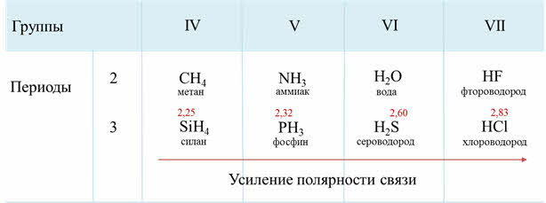
В водородных соединениях присутствует ковалентная полярная связь, они имеют молекулярную кристаллическую решётку.
Как известно, электроотрицательность усиливается по периоду слева направо, поэтому полярность связи в водородных соединениях возрастает, а в группах сверху вниз электроотрицательность уменьшается, поэтому и полярность связи будет уменьшаться.
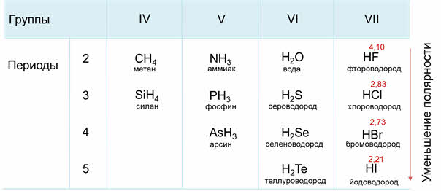
Если рассмотреть третий период, то от силена до хлороводорода будет наблюдаться усиление полярности связи из-за увеличения электроотрицательности неметаллов.
В седьмой A группе сверху вниз будет идти уменьшение полярности связи от фтороводорода к йодоводороду, потому что идёт уменьшение электрооотрицательности элемента-неметалла в водородном соединении.
Полярность связи влияет на растворимость водородного соединения в воде. Например, так как молекула воды сильно полярна, то возникает сильное межмолекулярное взаимодействие с образованием водородных связей.
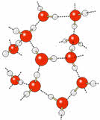
Если рассмотреть водородные соединения неметаллов третьего периода, то здесь можно проследить следующую закономерность: при растворении в воде силана не наблюдается проявление кислотно-основного характера соединения, он сразу сгорает в кислороде, фосфин в воде даёт слабую основную среду, сероводород – слабую кислую среду, а хлороводород – сильнокислую среду. Это объясняется тем, что от силана до хлороводорода радиус иона неметалла уменьшается, а заряд ядра увеличивается, полярность связи в молекулах возрастает, поэтому усиливаются кислотные свойства.
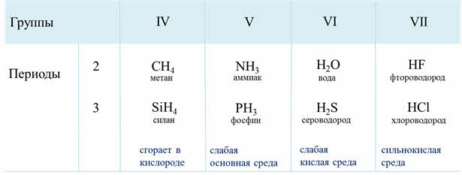
В группах сверху вниз кислотные свойства водородных соединений неметаллов усиливаются, так как прочность связи водород-элемент уменьшается, из-за увеличения длины связи.
Например, водородные соединения седьмой A группы: хлороводород, бромоводород, йодоводород в воде – это сильные кислоты, которые полностью диссоциируют. Из этих кислот самой слабой является фтороводородная. Это объясняется тем, что у фтора самый маленький радиус, кроме этого, в этой молекуле присутствуют межмолекулярные водородные связи.
Таким образом, в периодах и группах главных подгруппах с увеличением заряда ядер элементов-неметаллов усиливаются кислотные свойства, а ослабевают основные свойства.
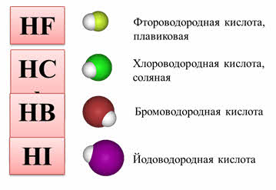
Например, водный раствор хлороводорода – проявляет кислотные свойства, поэтому реагирует со щелочами. Так, в реакции соляной кислоты с гидроксидом натрия образуется соль – хлорид натрия и вода. Водный раствор аммиака проявляет основные свойства, поэтому реагирует с кислотами. Так, в реакции аммиака с серной кислотой образуется сульфат аммония и вода.
Как было сказано, водородные соединения неметаллов проявляют восстановительные свойства, так как элемент-неметалл здесь в минимальной степени окисления. Например, в реакции сероводорода с хлором сероводород является восстановителем, потому что сера повышает свою степень окисления с минус двух до нуля.
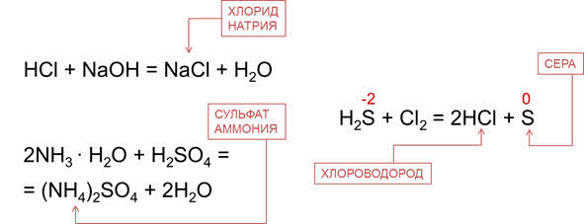
Таким образом, все солеобразующие оксиды, образованные неметаллами, обладают кислотными свойствами, а сила кислотного оксида зависит от степени окисления неметалла и радиуса иона. В периодах слева направо кислотный характер гидроксидов, образованных оксидами неметаллов усиливается, а в группах сверху вниз кислотный характер гидроксидов ослабевает. В периодах слева направо кислотные свойства летучих водородных соединений элементов в водных растворах усиливаются. В группах сверху кислотные свойства водородных соединений увеличиваются. Водородные соединения неметаллов, обладающие в водных растворах кислотными свойствами, реагируют со щелочами. Водородные же соединения неметаллов, обладающие в водных растворах основными свойствами, реагируют с кислотами.

